Nama : Diams Habib Al-Rasyid

NIM : 20050974042

Kelas : PTI 2020 B

**Tampilan Website**

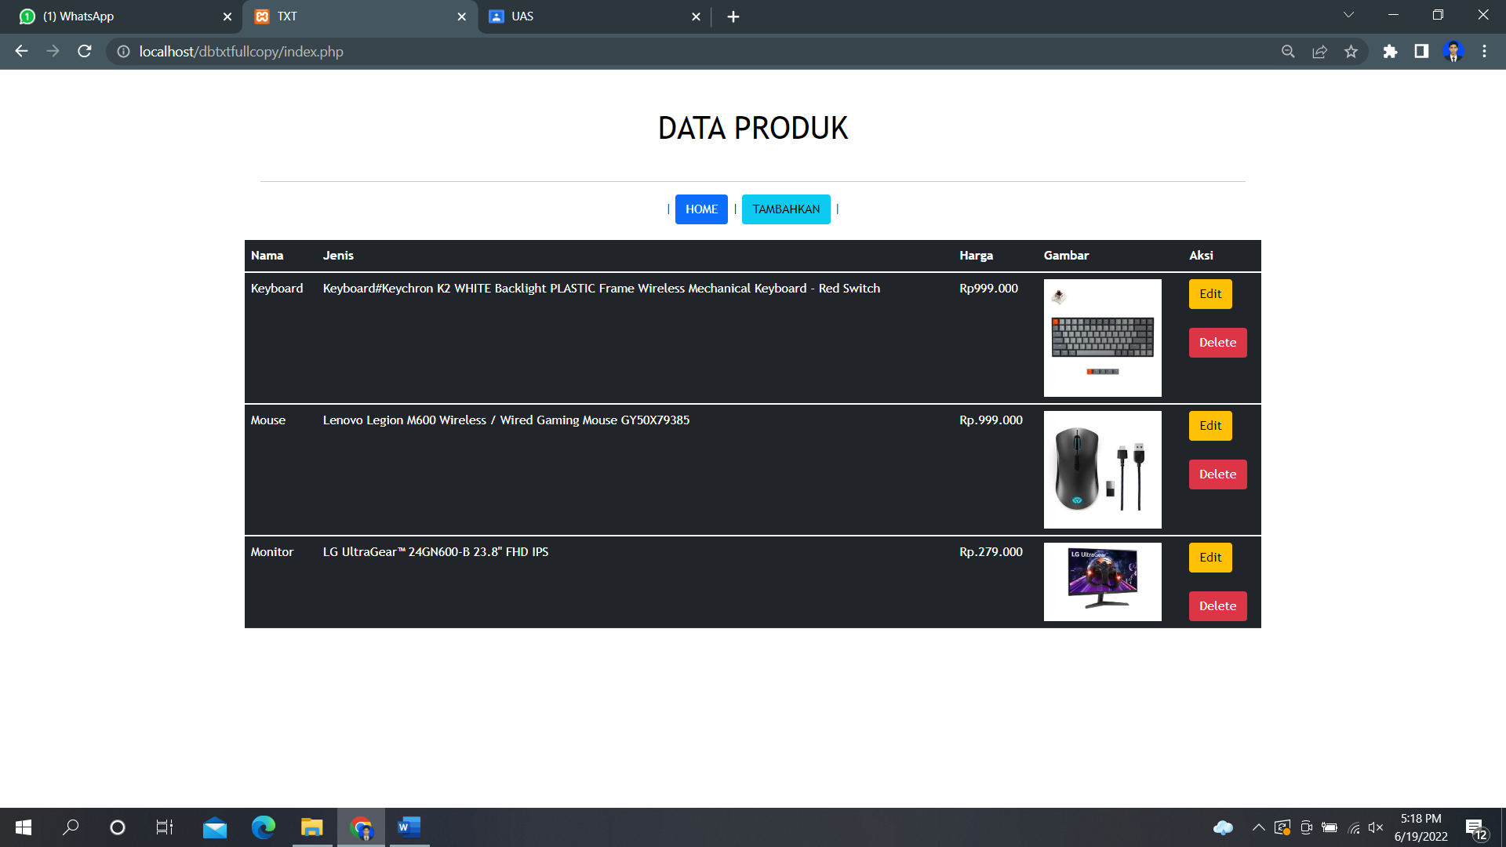

1. Tampilan halaman Index / tempat data disimpan

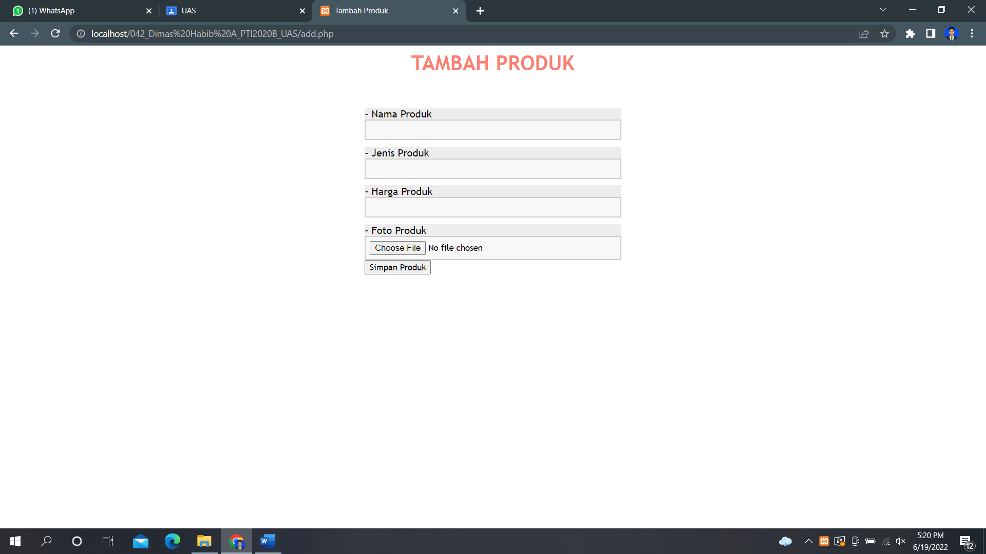

1. Tampilan halaman Tambah Data Produk

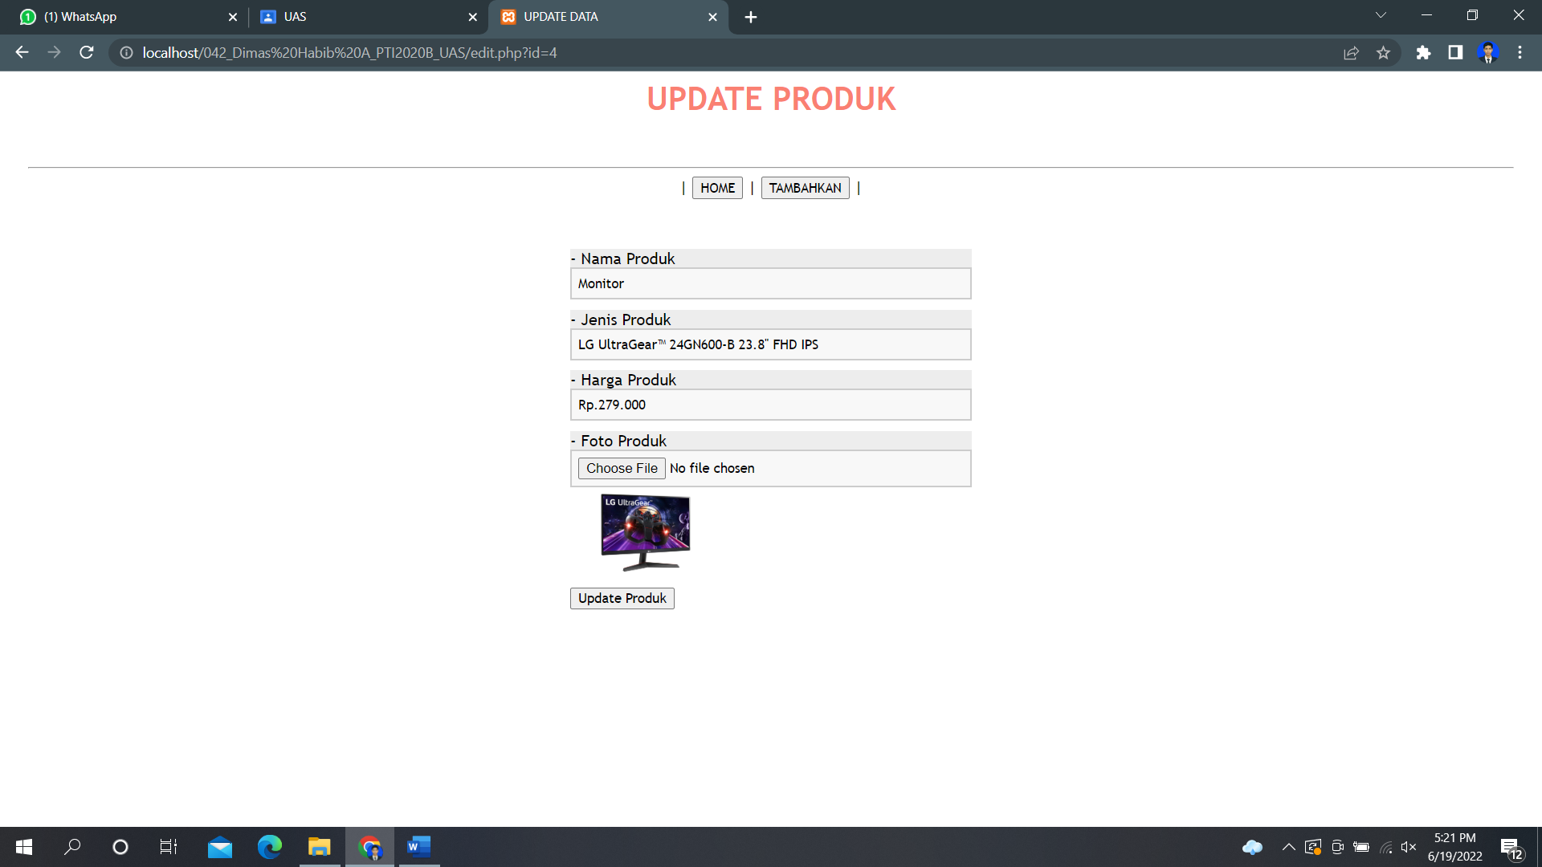

1. Tampilan halaman Edit / Update data produk